**小鸡快跑游戏**

**《软件需求规格说明书》**

1. 引言

1.1 目的

定义软件的总体要求，作为用户和软件开发人员之间互相了解的基础；提供性能要求、初步设计和用户影响的信息，作为软件人员进行软件结构设计和编码的基础；作为软件总体测试的依据。

1.2 背景

本次待开发软件为小鸡快跑休闲小游戏。用户通过Windows平台安装游戏之后可以进入游戏进行休闲娱乐。

1. 软件总体概述
   1. 产品描述

通过基于Windows平台，使用cocos2d-x游戏引擎开发一个操作简单并且具有一定可玩性的小游戏。

* 1. 产品功能

小鸡快跑是一款操作简单容易上手、具有较高可玩性的小游戏，十分适合在空闲时间用来放松自己。

首先可以通过用例图了解游戏的内容，通过ER图了解数据库关系：

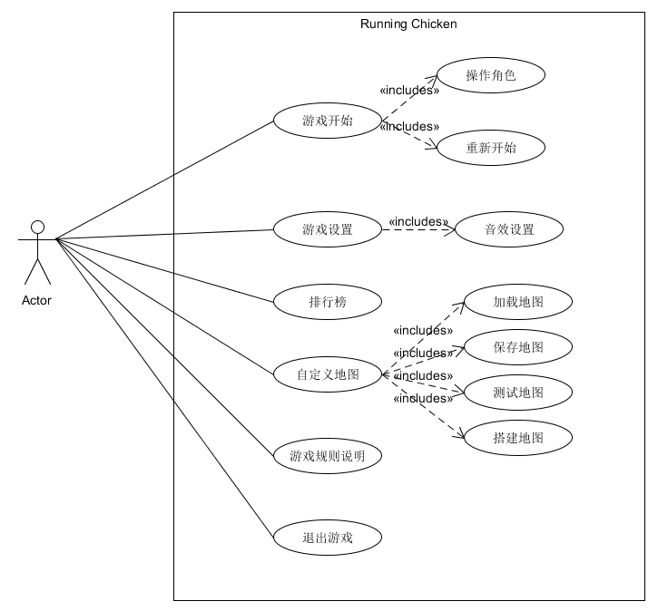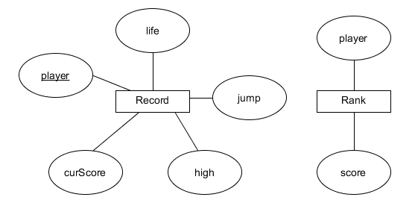

* 1. 用户特点

本软件的目的是给玩家放松自己、打发空闲时间，因此游戏的规则和操作都实现了最简化，最终游戏可以面向所有用户群体。

* 1. 一般约束

进行本软件开发工作的约束条件如下：

1. 开发周期短：开发时间短需要开发者合理规划时间，做到多项任务并发完成。
2. 所采用的的方法和技术有限：项目团队成员的技术水平不够成熟，需要在开发中并发学习多种技术和能力。
   1. 假设与依据

本项目能否成功实施，主要取决于以下的条件：

1. 项目成员的积极合作配合，为了项目的开发和实施对个人时间进行合理的规划，同时为团队做出合理的牺牲，配合队友完成任务。
2. 团队掌握能够适用于该项目的技术，这是软件的性能能否得到优化和项目能否成功的保证。
3. 具体需求

通过状态转移图了解游戏流程

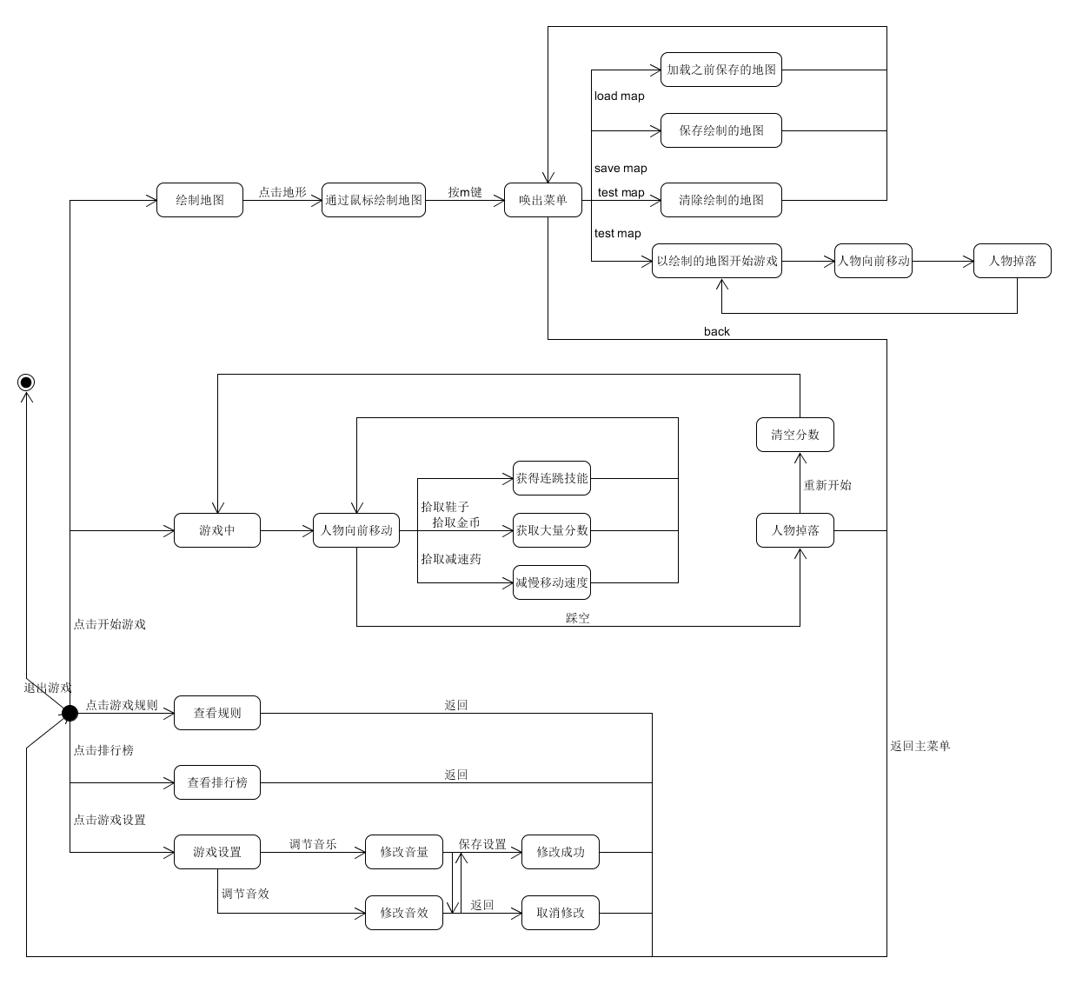

* 1. 总体要求

游戏的主要目的是用于娱乐和打发空闲时间，因此要求操作难度低，容易上手，具有较强的可玩性。

* 1. 功能需求
     1. 游戏主界面：玩家通过此界面选择对应的功能

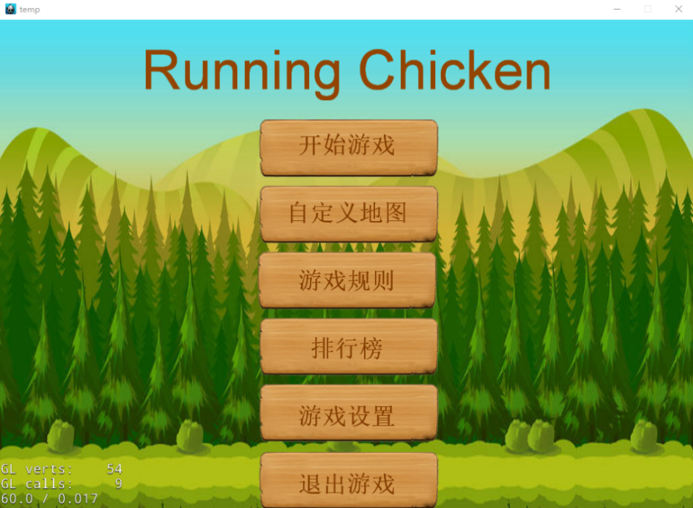

* + 1. 游戏规则界面：玩家通过此页面了解游戏规则

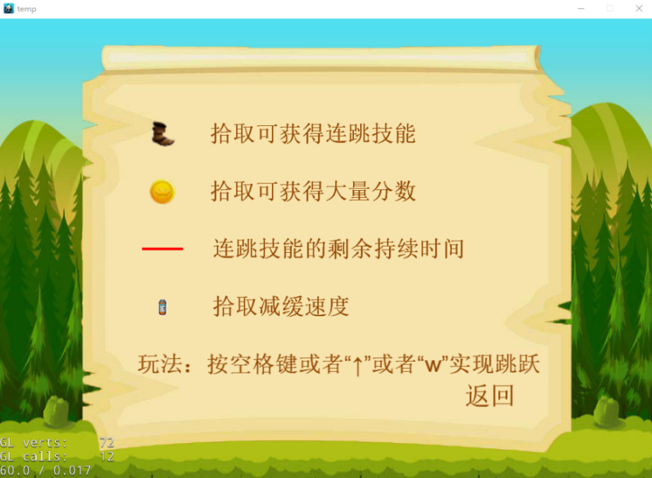

* + 1. 游戏设置界面：玩家通过此界面进行游戏设置，包括音效设置和音乐设置

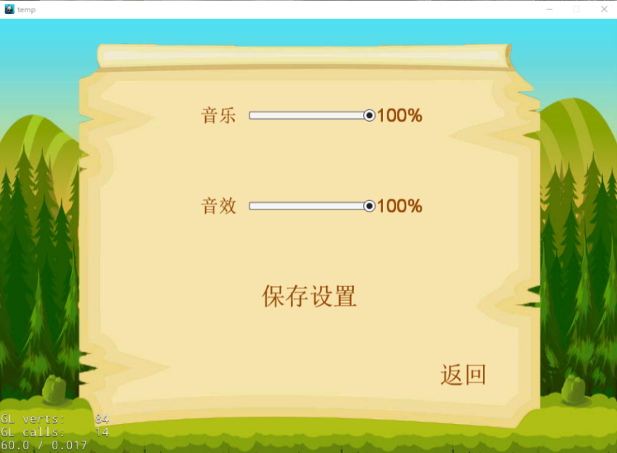

* + 1. 游戏主界面：玩家在此页面进行游戏

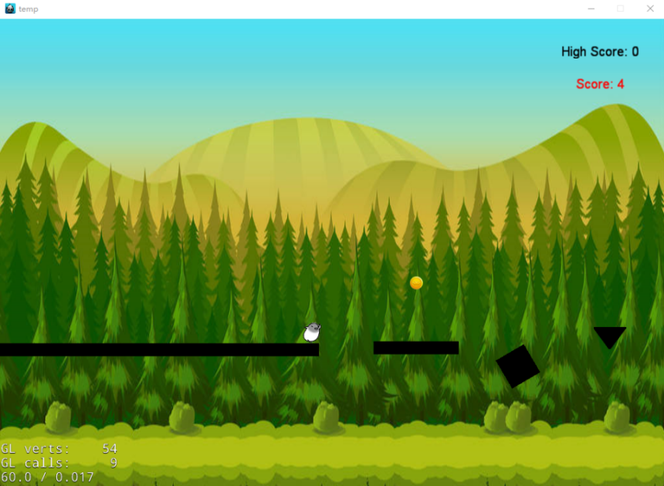

* + 1. 游戏自定义地图界面：玩家在此界面绘制自己想要的地图并进行游戏

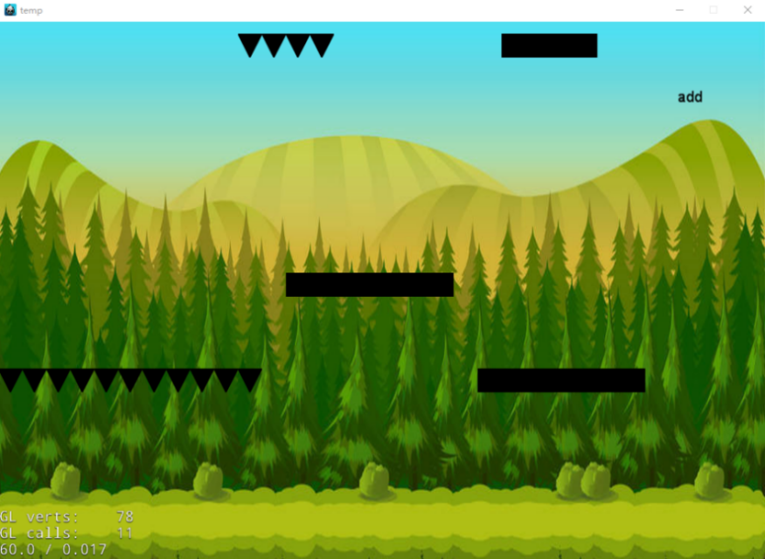

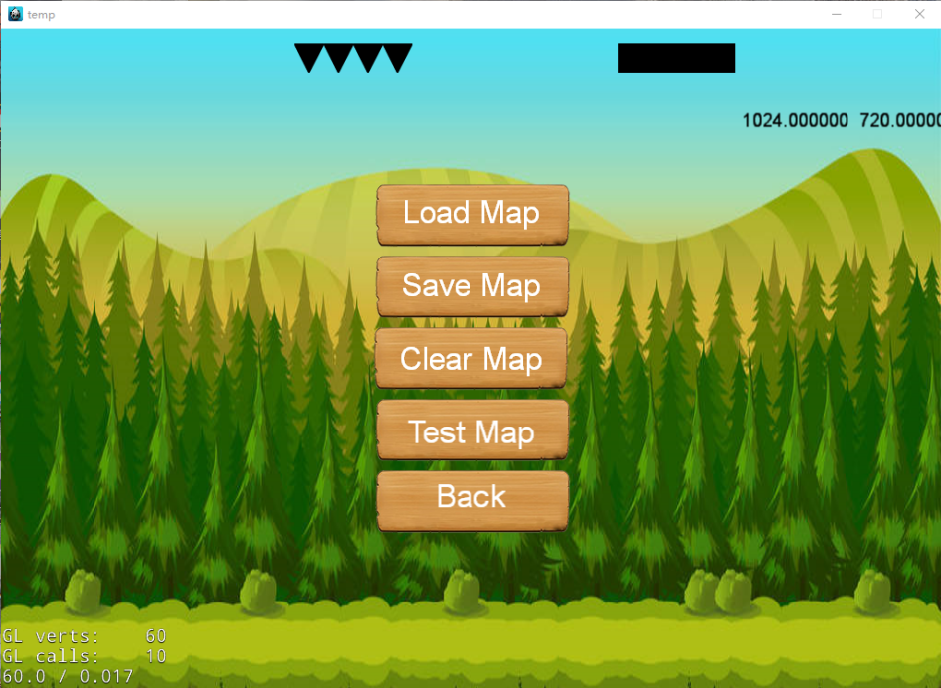

* + 1. 游戏排行榜界面：玩家在此界面查看游戏的分数排行榜

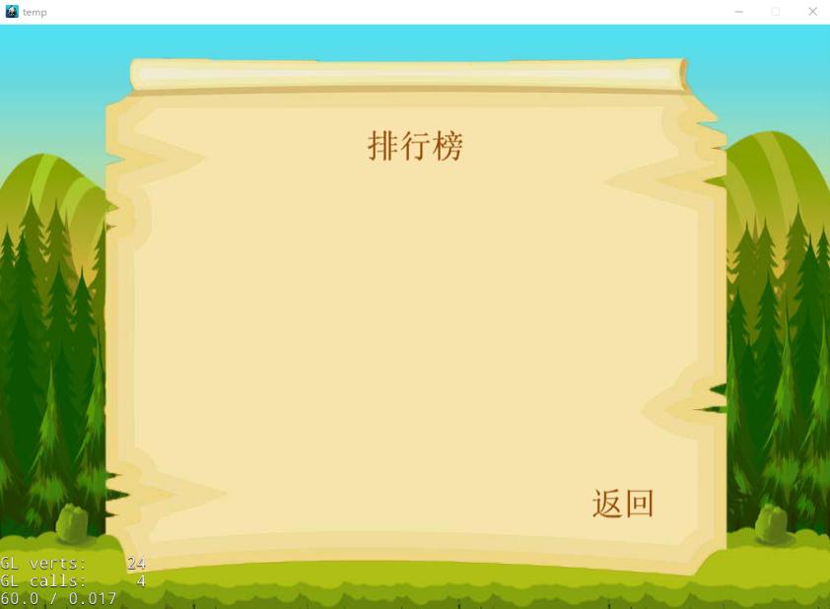

3.3 外部接口需求

3.3.1 硬件接口

无特殊需求

3.3.2 软件接口

无特殊需求

3.3.3 通信接口

无特殊需求

3.4 属性

3.4.1 可用性

方便操作，游戏菜单设置合理。尽量从用户角度出发，增加玩家的游戏体验。

3.4.2 可维护性

游戏采用模块化组件，不同功能的模块都被独立封装成一个类，组件之间耦合性较低，代码重用率较高，可维护性较强。